内蒙古鄂尔多斯市康巴什新区第二中学八年级物理上册《4.3平面镜成像(2)》导学案
科目 | 物理 | 课型 | 新授课 | 年级 | 八年级 | 时间:[
主备 |  | 审核 |  | 授课人
学习目标: 1．了解平面镜成虚像的原因。
2．知道平面镜在生活中的应用，了解凸面镜和凹面镜的在生活中的应用。
学习重点: 利用平面镜成像的原理做图
学习过程 |  |  |  |  |  |  |  | 备 注
【知识回顾】
1.平面镜成像的特点：像与物体的大小 ，像到平面镜的距离与物到平面镜的距离 ，像与物的连线与镜面 。
2.在下左图中，做出物体在平面镜中的像。
3.在下右图中画出平面镜的位置。
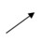

【探究新知】
- 平面镜成虚像
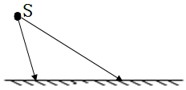观察下图，阅读课本78页内容：一点燃的蜡烛S立于平面镜前，请你完成入射光线对应的反射光线。请你将反射光线反向延长后，你发现_______________________，这一点记为S’。由上可知：
①S′与S在平面镜的 （同侧、异侧）。
②S′是不是实际光线会聚成的？ ，
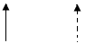
而是反射光线的 会聚而成的，
所以它是 像（“虚”或“实”）。
③S′与S是否关于镜面对称？
由上可知，平面镜成像原理是光的 现象，平面镜所成的像是 像。
- 平面镜的应用：
阅读课本78—79页内容，画出应用平面镜的例子。
由实例可知利用平面镜可以 和
例1：检查视力时要求被测人与视力表间隔5m ．小明准备借助一块平面镜检查视力（如图所示），则他应坐在镜前 m 处．图中小明正在用手示意他所看到的"E"字朝向，其示意方向应与视力表中"E"字的实际朝向 （选填"相同"或"相反"）.
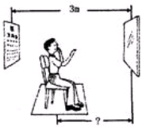
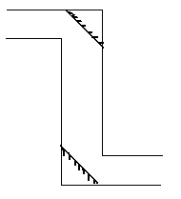
[来源:学科网ZXXK]

例2：如右上图，一束光水平射入潜望镜镜口，它将经过怎样的路径射出？画出光路图来。
3*．凸面镜和凹面镜
阅读课本79页的“科学世界”，回答下列问题。
①球面镜包括 和 。
②凸面镜可以 ，例如 ，因为它对光有 作用。
③凹面镜可以用来制成 和 ，因为它对光有 作用。
④不论是平面镜，还是凹面镜、凸面镜，它们在发生光的 现象时，总遵循光的 规律。
【本节小结】
平面镜成像原理是 ，物体通过平面镜成的是 、 的 像，像与物关于镜面 。

【练习检测】
1."立竿见影"中的"影"是由于光的___________形成的；"水中倒影"是物体经水面形成的_______像．(填"实"或"虚")
2.冬冬同学站在平面镜前3m处，她看到镜中自己的像是由于光的_______现象形成的，她的像到镜面的距离为_____m；现将一块和平面镜一般大的木板放在镜子后面1m处，这时她__ ___（填"仍能"或"不能"）在镜中看到自己的像.
3.图中S′是点光源S的像，请在图中画出反射光线
4.如图，MN是平面镜，S是一个点光源，P是空间中的一点，请在图中画出由点光源S发出的且通过P点的光线.

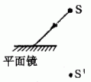
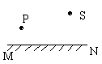
【课后反思】

